Historia kl. VI 22.04.2020
Szanowni Rodzice, Drodzy Uczniowie!
Dziś otrzymujecie ode mnie sprawdzian z działu V – go, z czterech pierwszych tematów działu.
Zapisujemy temat w zeszycie:
Temat: Sprawdzian wiadomości.
Następnie wykonujemy załączony niżej sprawdzian . ( Dawid, Maks, Sebastian, Jarek i Szymon nie wykonują zadania 2, 4 i 5- go. ) Proszę o wykonanie sprawdzianu w miarę możliwości samodzielnie. Możecie wykonać go na komputerze. Jeśli będą pojawiały się pytania czy problemy proszę o kontakt.
Odsyłacie do mnie uzupełniony sprawdzian na adres mailowy podany na stronie internetowej Ośrodka ( w zakładce kadra pedagogiczna kontakt). Bardzo proszę o odesłanie sprawdzianu w środę.
Serdecznie pozdrawiam
Małgorzata Zawada

Sprawdzian 4.

Kształtowanie się władzy komunistów

grupa A

........................................................................................................................................
imię i nazwisko

.................... | ................ / 28 | ....................
klasa | liczba punktów | ocena

Mapa do zadania 1.
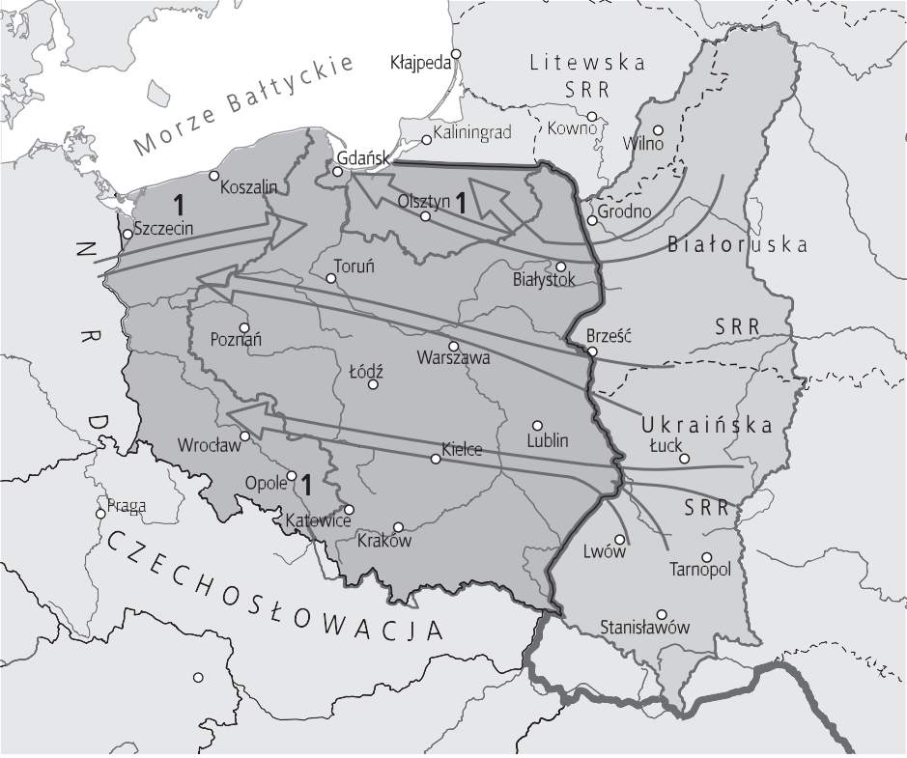
granice II Rzeczpospolitej
przemieszczenia ludności polskiej do 1950 r.
granica ZSRR od 1945 r.

Zadanie 1. (0–3)
Przyjrzyj się mapie, a następnie podane niżej zdania zakwalifikuj jako praw- dę lub fałsz. Dopisz obok nich w kolejnych rubrykach tabeli odpowiednią literę: P (prawda) lub F (fałsz).

a) | Mapa obrazuje zmiany granic państwa polskiego po II wojnie światowej.
b) | Obszary oznaczone cyfrą 1 to Kresy Wschodnie.
c) | Zaznaczone na mapie strzałki wskazują kierunki przemieszczania się ludności niemieckiej.

Zadanie 2. (0–3)
Przyjrzyj się fotografii, a następnie wykonaj polecenia.
Fot. Stanisław Dąbrowiecki/CAF/PAP
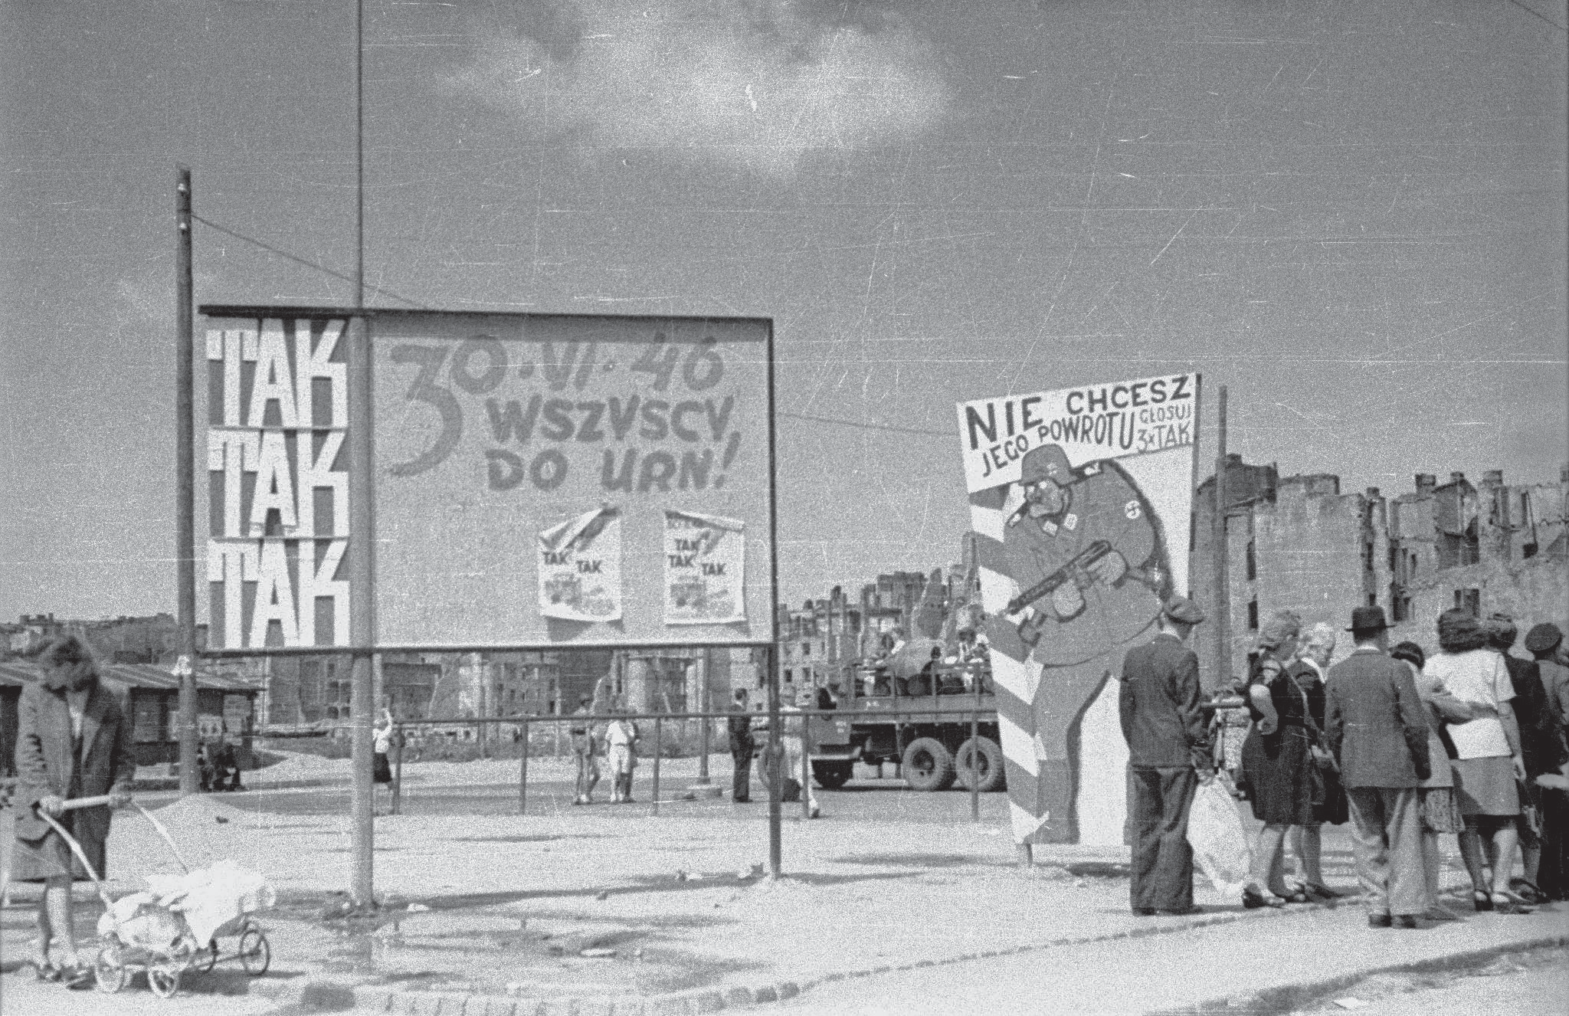

- Określ, z jakim wydarzeniem jest związana fotografia.
....................................................................................

- Podaj rok tego wydarzenia.
....................................................................................

- Wyjaśnij, w jakim celu to wydarzenie zostało zorganizowane.
.........................................................................................................
..........................................................................................................

Zadanie 3. (0–4)
Przeanalizuj dane z tabeli, a następnie wykonaj polecenia.

Struktura nakładów inwestycyjnych w latach 1947–1949 (w %)

Nakłady inwestycyjne | 1947 r. | 1948 r. | 1949 r.
Ogółem | 100,0 | 100,0 | 100,0
Przemysł, górnictwo, rzemiosło | 35,4 | 36,2 | 40,7
Rolnictwo, leśnictwo, rybołówstwo | 15,9 | 12,9 | 10,3
Komunikacja, żegluga, łączność | 27,5 | 24,9 | 17,8
Obrót towarowy | 2,2 | 4,7 | 5,6
Urządzenia socjalne i kulturalne | 6,4 | 7,7 | 7,3
Budownictwo mieszkaniowe | 8,5 | 9,2 | 7,7
Gospodarka komunalna | 1,1 | 1,4 | 3,0
Budownictwo administracyjne i inne | 3,0 | 3,0 | 7,6
Na podstawie: K. Secomski, Planowanie i inwestycje, cz. II, Warszawa 1955, s. 80.

- Zaznacz poprawną odpowiedź.
- Dane w tabeli odnoszą się do okresu, w którym realizowano plan trzyletni.
plan sześcioletni. kolektywizację.
- Największe nakłady inwestycyjne w całym okresie, którego dotyczy tabela, były przeznaczone dla
jednej gałęzi gospodarki. dwóch gałęzi gospodarki. trzech gałęzi gospodarki. różnych gałęzi gospodarki.
- Najmniejsze nakłady inwestycyjne w całym okresie, którego dotyczy tabela, były przeznaczone na
budownictwo administracyjne i inne. obrót towarowy.
gospodarkę komunalną. budownictwo mieszkaniowe.

- Wymień gałęzie gospodarki, w których nakłady inwestycyjne w ciągu trzech ko- lejnych lat tylko rosły.
..........................................................................................................
..........................................................................................................
...........................................................................................................

Zadanie 4. (0–2)
Przyjrzyj się ilustracji i wykonaj polecenia.
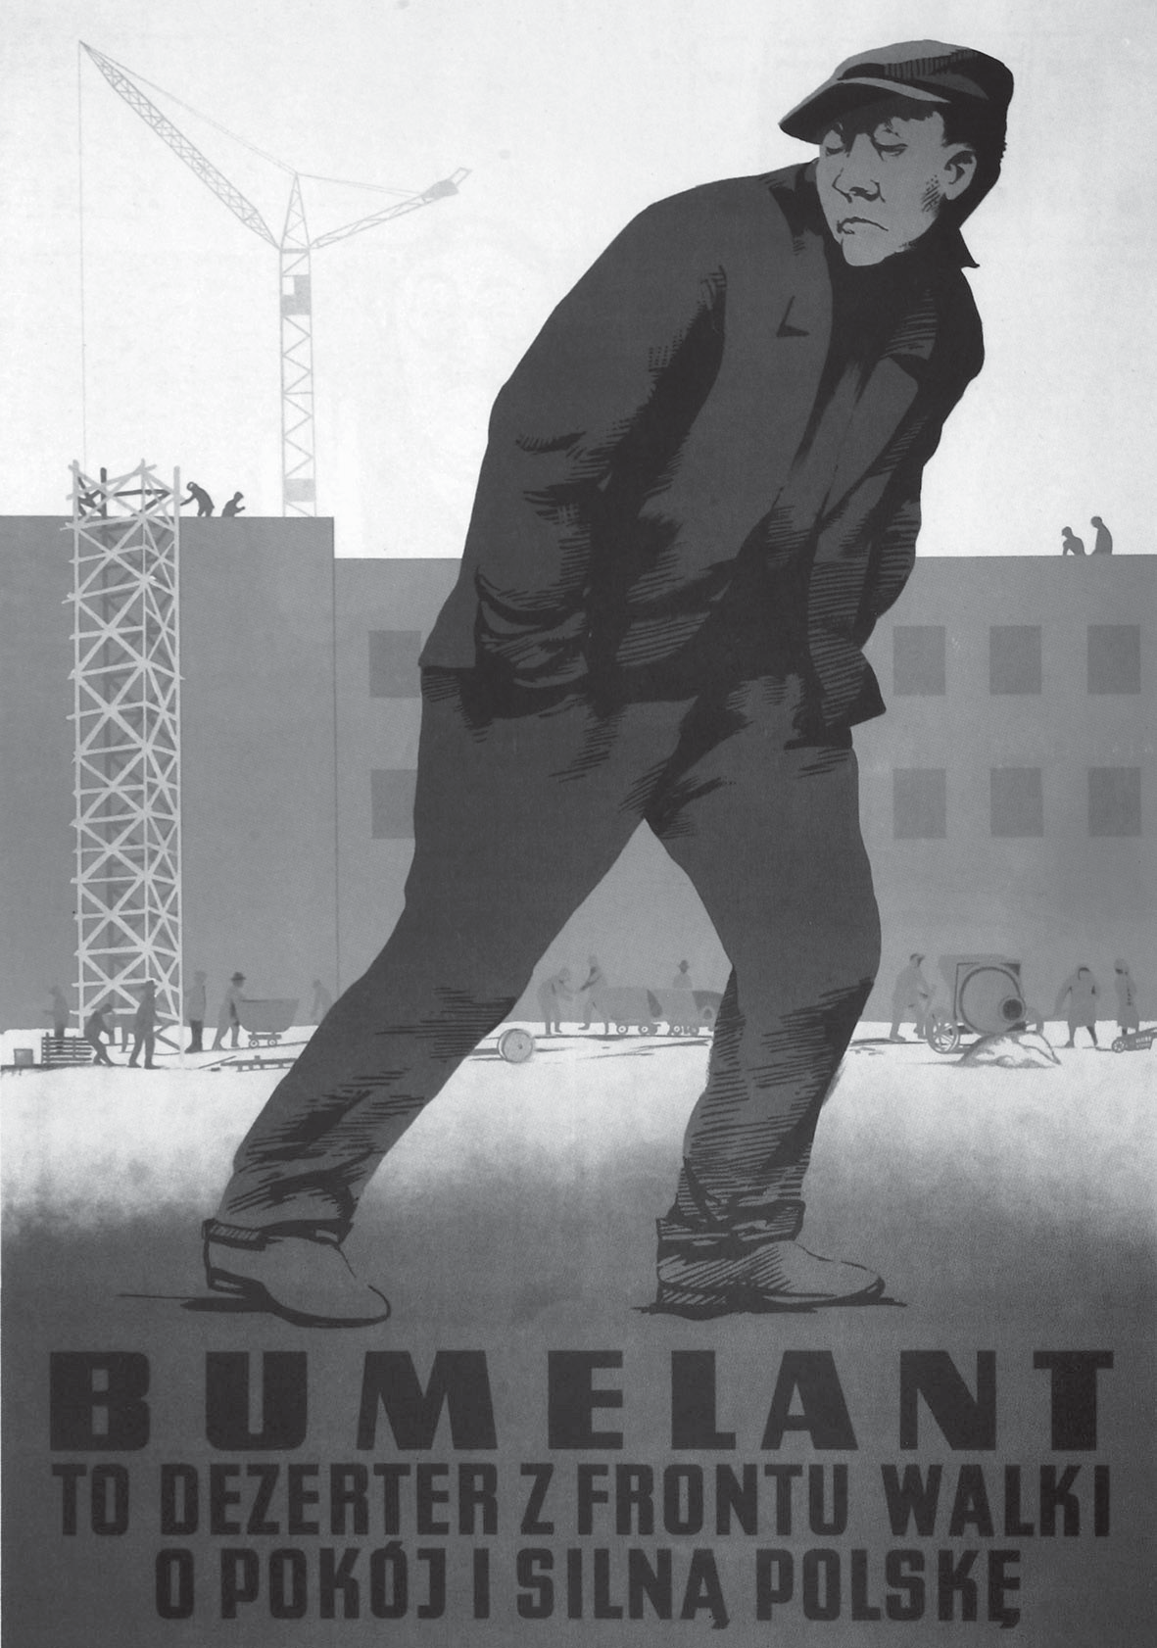

Fot. Piotr Mecik/Forum

bumelant – pracownik wymigujący się od pracy, lekceważący obowiązki

- Wyjaśnij, w jakim celu powstał powyższy plakat.

......................................................................................................
......................................................................................................

- Uzasadnij twierdzenie, że plakat powstał na zamówienie władz komunistycznych. W odpowiedzi możesz odwołać się do treści plakatu.
.......................................................................................................
....... ............. ............ .. ............ ............ ............. ............ .. ............ ..
.......................................................................................................

Zadanie 5. (0–3)
Przeczytaj tekst, a następnie wykonaj polecenia.
W lipcu 1948 roku dokonane zostało pod presją PPR zjednoczenie organizacji mło- dzieżowych, w miejsce których powstał Związek Młodzieży Polskiej […]. Związki za- wodowe także zostały zjednoczone i poddane kontroli PZPR […]. Kierowniczą rolę partii uznało rozłamowe w stosunku do kościoła katolickiego Stowarzyszenie PAX […]. Prasę zmonopolizował partyjny koncern – Robotnicza Spółdzielnia Wydawnicza
„Prasa-Książka-Ruch”. Nasilił się atak ideologiczny w szkolnictwie, nauce, działal- ności wydawniczej. Ostro karano krytykowanie władzy, wytwarzano atmosferę po- dejrzliwości, nieufności, zastraszania.
Jerzy Topolski, Polska dwudziestego wieku 1914–1997, Wydawnictwo Poznańskie, Poznań 1998, s. 178–179.
- Podaj nazwę tego okresu rządów komunistycznych, który zapoczątkowały opisane w tekście działania.

....................................................................................................................

- Na przykładzie informacji w tekście wyjaśnij, na czym polegał totalitarny charak- ter władzy komunistów w Polsce.

......................................................................................................
......................................................................................................
......................................................................................................

- Zaznacz wydarzenie, które zakończyło ten okres rządów komunistycznych. uchwalenie Małej konstytucji
poznański Czerwiec polski Październik amnestia

Zadanie 6. (0–2)
Ustal, które wydarzenie było chronologicznie pierwsze, a które chronologicznie ostatnie. Wstaw literę A przy wydarzeniu pierwszym, a literę B – przy wydarzeniu ostatnim.

uchwalenie konstytucji Polskiej Rzeczypospolitej Ludowej ..........
proces szesnastu w Moskwie .........
poznański Czerwiec ..........
akcja „Wisła” ..........

Zadanie 7. (0–3)
Dopasuj właściwy opis do postaci przedstawionych na fotografiach. Wpisz pod każdą z nich odpowiednią literę.
Fot. Narodowe Archiwum Cyfrowe
Fot. Agencja BE&W
Fot. Agencja BE&W
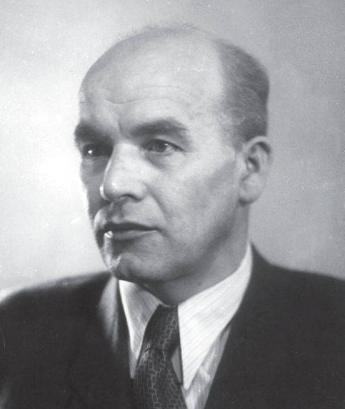

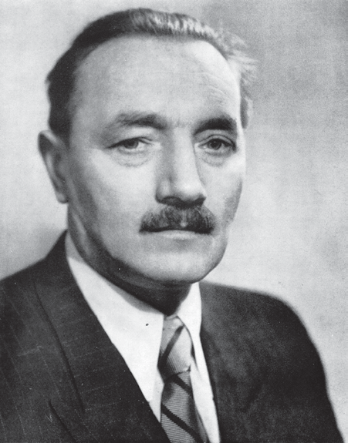

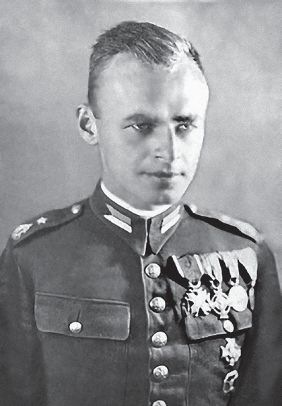

Władysław Gomułka Bolesław Bierut Witold Pilecki

- Polityk, działacz ruchu ludowego, premier rządu Rzeczpospolitej Polskiej na uchodźstwie. Po zakończeniu wojny został wicepremierem w rządzie kontrolowanym przez komunistów.
- Polski działacz komunistyczny, członek radzieckiej partii komunistycznej i PPR. Po wojnie został prezydentem Rzeczpospolitej Polskiej, a później premierem.
- Polski działacz komunistyczny, przywódca PPR i PZPR. Po wydarzeniach paź- dziernika 1956 r. aż do grudnia 1970 r. był faktycznym przywódcą Polskiej Rzeczpo- spolitej Ludowej.
- Podczas wojny był członkiem ruchu oporu. Po wojnie zbierał informacje o terrorze w Polsce. W 1948 r. za swoją działalność został skazany przez komunistów na karę śmierci.

Zadanie 8. (0–4)
Zaznacz działania władz charakterystyczne dla gospodarki socjalistycznej.
tworzenie mechanizmów chroniących własność prywatną obywateli nacisk na rozbudowę przemysłu ciężkiego i maszynowego rozwijanie nowoczesnych i innowacyjnych technologii
tworzenie wieloletnich planów gospodarczych dążenie władz do kolektywizacji rolnictwa dążenie do likwidacji sektora prywatnego

Zadanie 9. (0–2)
Przyjrzyj się fotografiom i wykonaj polecenia.
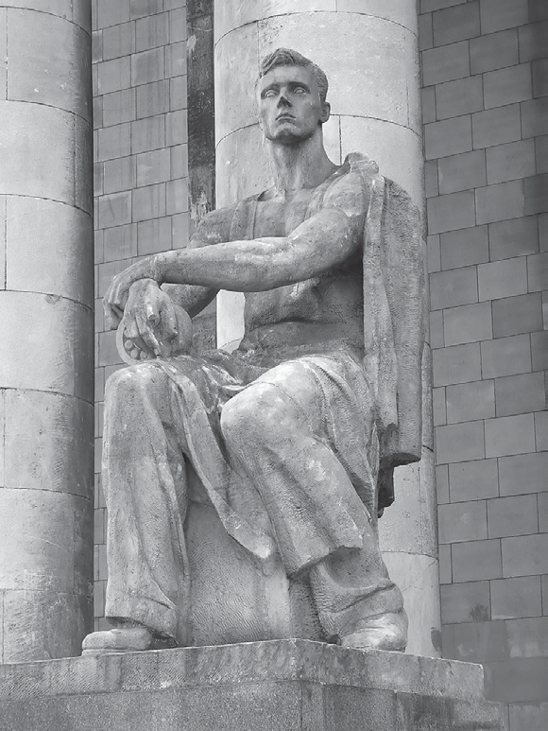

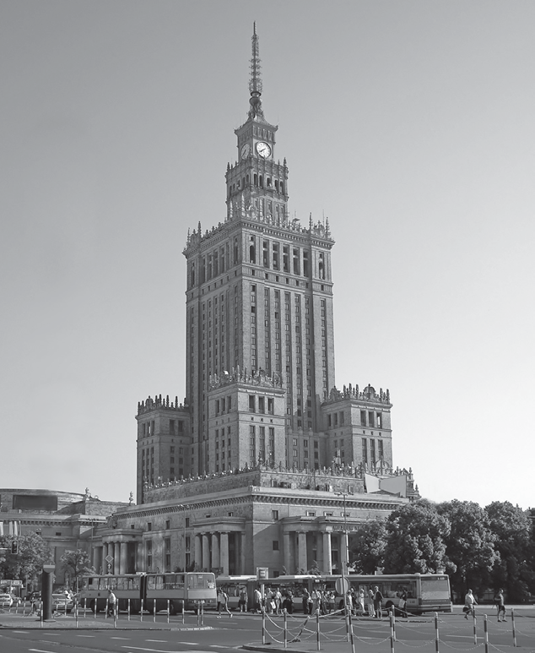

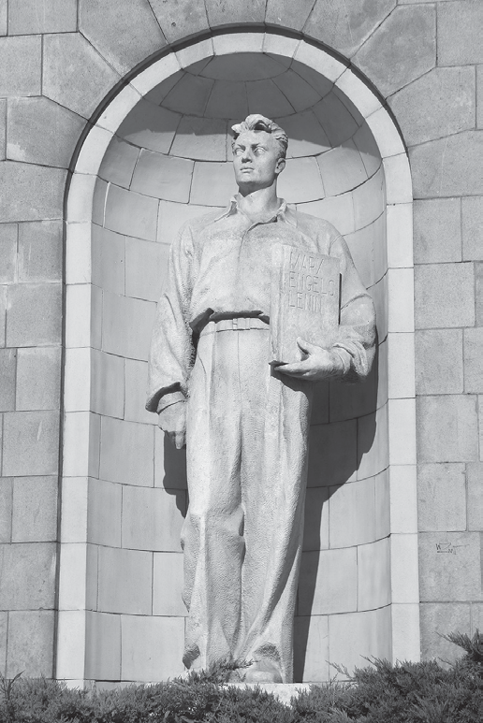

- Podaj nazwę stylu w architekturze, z którym są związane fotografie.
Fot. Shutterstock
Fot. Shutterstock
Fot. Shutterstock

....................................................................................................................

- Wymień jedną cechę charakteryzującą ten styl.

...................................................................................................
...................................................................................................

